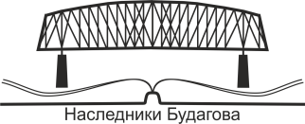 | 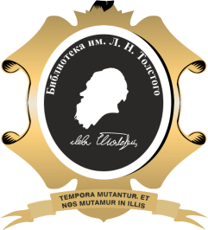

ЗАЯВКА НА УЧАСТИЕ В КРАЕВЕДЧЕСКОМ
КОНКУРСЕ КОМПЬЮТЕРНЫХ ИГР
«Н-ские скитания»
МКУК Централизованная библиотечная система им. Л. Н. Толстого Октябрьского района, НРОО «Библиотечное сообщество «Наследники Будагова». Проект реализуется при поддержке Президентского фонда культурных инициатив.
- НАЗВАНИЕ ПРОЕКТА
- КОМАНДА
- ФАМИЛИЯ _________________________
ИМЯ _______________________________
ОТЧЕСТВО _______________________________
ДАТА РОЖДЕНИЯ: ________________________
(Продублировать для каждого участника команды)

- КОНТАКТНАЯ ИНФОРМАЦИЯ:
моб. телефон:________________________________________
эл. почта:___________________________________________

- МЕСТО УЧЁБЫ (работы):
Учебное заведение, специальность, курс
______________________________________________________________________
______________________________________________________________________
- ПРЕПОДАВАТЕЛЬ (ФИО, телефон):
______________________________________________________________________
АДРЕС ДЛЯ НАПРАВЛЕНИЯ ЗАЯВОК:
Адрес библиотеки: budagov@cbstolstoy.ru
630102 г. Новосибирск, ул. Восход, 26
Телефон: (383) 266-93-01

